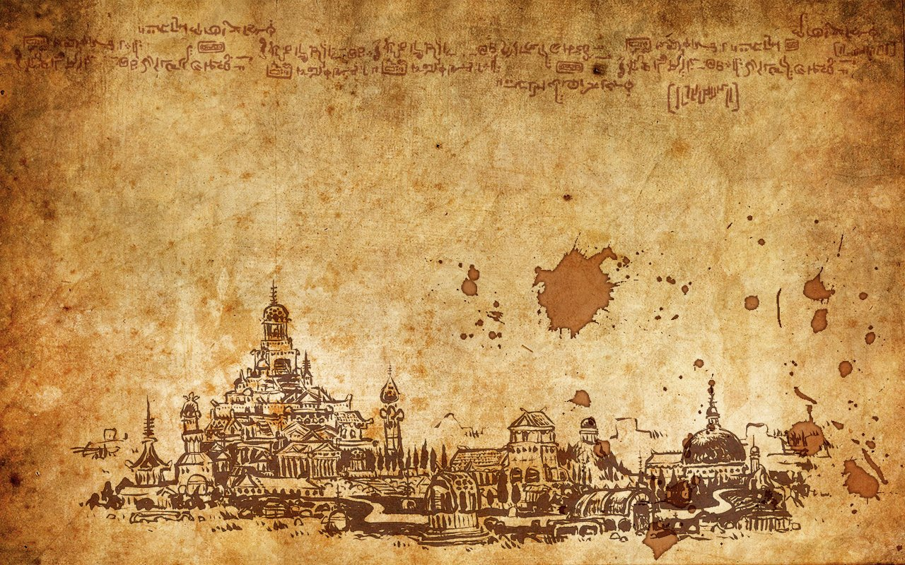
Виртуальные экскурсии
по святым местам памяти царской семьи

Дом Ипатьева http://ipatievhouse.ru/
Виртуальный тур по Русскому музею https://virtual.rusmuseumvrm.ru/mikh_castle/collection/paradnie_zali/index.php?ysclid=kznhn2sfty
9 виртуальных прогулок по Царскому Селу https://www.culture.ru/themes/255910/9-virtualnykh-progulok-po-carskomu-selu

